МІНІСТЕРСТВО ОСВІТИ І НАУКИ, МОЛОДІ ТА СПОРТУ УКРАЇНИ
НАЦІОНАЛЬНА МЕТАЛУРГІЙНА АКАДЕМІЯ УКРАЇНИ

РОБОЧА ПРОГРАМА,
методичні вказівки та індивідуальні завдання
до вивчення дисципліни «Моделі оцінки ефективності інформаційно-інтелектуальних технологій» для
студентів спеціальності 7(8).03050201 –
економічна кібернетика

Затверджено
на засіданні Вченої ради академії
Протокол № 1 від 30.01.2012

Дніпропетровськ НМетАУ 2012
УДК 004.896 (07)
Робоча програма, методичні вказівки та індивідуальні завдання до вивчення дисципліни «Моделі оцінки ефективності інформаційно-інтелектуальних технологій» для студентів спеціальності 7(8).03050201 − економічна кібернетика / Укл. Л.М. Бандоріна. − Дніпропетровськ: НМетАУ, 2012. – 28 с.

Наведено методичні матеріали з практичної реалізації багатокритеріальної оцінки ефективності інноваційних проектів, яка надає можливість виявити і оцінити всі допустимі аспекти ефективності проектів, ідентифікувати ступінь досягнення мети, що націлює підприємство на стратегію довгострокового успіху.
Призначена для студентів спеціальності 7(8).03050201 – економічна кібернетика заочної форми навчання.

Укладач Л.М. Бандоріна, канд. екон. наук, доц.

Відповідальна за випуск Л.М. Савчук, канд. екон. наук, проф.

Рецензент К.Ф.Ковальчук, д-р екон. наук, проф. (НМетАУ)

Підписано до друку 04.07.2012. Формат 60х84 1/16. Папір друк. Друк плоский.
Облік.-вид. арк. 1,64. Умов. друк. арк.1,62 . Тираж 100 пр. Замовлення №

Національна металургійна академія України
49600, м. Дніпропетровськ-5, пр. Гагаріна, 4
_______________________________

Редакційно-видавничий відділ НМетАУ

ВСТУП

У процесі реального використання інформаційно-інтелектуальних технологій (ІІТ) при впровадженні інноваційних проектів виявилася потреба особливого підходу до оцінки їхньої ефективності. Це пов'язано з необхідністю збільшення адекватності цих проектів реальним управлінським процесам і максимальному наближенню ухвалених рішень існуючим вимогам.
Багато відомих економістів визначають ефект як будь-яку створену працею суспільну споживчу вартість, що задовольняє своїми властивостями певні потреби людини, а ефективність характеризують як похідну категорію від категорії ефекту.
Ефект – абсолютна величина, що характеризує зміну якогось показника (наприклад, прибутку). Ефективність ІІТ – це така ситуація, у якій при наявних ресурсах і рівні розвитку інтелектуальних баз знань неможливо виконувати більшу кількість технологічних функцій, не жертвуючи при цьому якістю. Ефективність – відносна величина, що характеризує відношення економічного ефекту до витрат, які супроводжували цей ефект. Термін «ефективність» щодо інформаційно-інтелектуальних технологій використовується у двох значеннях. По-перше, під ефективністю розуміється ступінь відповідності системи своєму призначенню, технічній досконалості й економічній доцільності. У другому значенні – це показник, що дозволяє співвіднести значущість отриманого результату з використаними ресурсами і витратами часу.
Оцінювати отриманий ефект можна подвійно: зіставляючи отриманий результат з витратами на його одержання або зіставляючи отриманий результат з тим, що планувався (з метою, новими можливостями). У підсумку, під час розгляду переваг впровадження інтелектуальних технологій часто має місце підміна: в обґрунтуванні необхідності впровадження нових ІІТ демонструється зіставлення з новими можливостями, а у всіх кількісних оцінках і використовуваних для цього формулах застосовується порівняння з витратами.
У випадку з ІІТ така методика дає збій, тому що результат дії після їхнього впровадження якісно відмінний. Зіставлення ж різних якостей завжди було методологічно важким. Ситуація ускладнюється тим, що інформаційно-інтелектуальні технології змінюють якість старої системи дискретно. Вони відкривають деякий спектр можливих якісних змін, завдяки чому в різних конкретних ситуаціях реалізуються різні можливості.
Традиційними способами можна вимірювати ефективність інноваційних проектів, що спираються на інтелектуальні технології, тільки в самому вузькому, локальному значенні на рівні явних грошових потоків витрат-доходів. Але можна з упевненістю стверджувати, що головні ефекти від впровадження таких проектів не мають очевидного вартісного вираження і найчастіше проявляються не відразу після впровадження. Однак саме ці ефекти і роблять впровадження інноваційних проектів обґрунтованим.

- Робоча програма дисципліни «Моделі оцінки ЕФЕКТИВНОСТІ ІНФОРМАЦІЙНО-ІНТЕЛЕКТУАЛЬНИХ ТЕХНОЛОГІЙ»

  - Мета вивчення дисципліни
Навчальна дисципліна «Моделі оцінки ефективності інформаційно-інтелектуальних технологій» входить до циклу професійно-орієнтованих дисциплін.
Мета вивчення дисципліни – огляд методичних підходів до багатокритеріальної оцінки ефективності інформаційно-інтелектуальних технологій та вивчення можливостей їх практичної реалізації на основі методів економіко-математичного моделювання і комп’ютерних технологій.

  - Завдання вивчення дисципліни
У результаті вивчення дисципліни студент повинен:
знати:
- концептуальні засади математичного моделювання процесу оцінювання ефективності інформаційно-інтелектуальних технологій з метою вирішення проблем розвитку бізнесу через впровадження інформаційних технологій,
- можливості моделювання багатокритеріальної оцінки інноваційних проектів на мікроекономічному рівні.
вміти:
- застосовувати нові підходи до процесу оцінювання ефективності інформаційно-інтелектуальних технологій;
- обґрунтовувати доцільності впровадження інформаційно-інтелектуальних технологій з урахуванням факторів економічного, технологічного, якісного, ергономічного й іншого характеру;
- аналізувати і використовувати адекватні математичні моделі багатокритеріальної оцінки ефективності інформаційно-інтелектуальних технологій.
Критерій успішності – отримання позитивних оцінок на іспиті.
Засоби діагностики успішності навчання – контрольна робота .
Зв'язок з іншими дисциплінами – дисципліна пов’язана з попереднім вивченням дисциплін «Прогнозування соціально-економічних процесів», «Моделювання економіки».

  - Розподіл годин за навчальним планом

 | с е м е с т р и
 | 1
Усього годин за навчальним планом | 108
у тому числі аудиторні заняття: | 12
з них:  - лекції; | 8
- лабораторні заняття. | 4
Самостійна робота | 96
Види контролю:
- виконання контрольної роботи.
Підсумковий контроль (іспит, залік) | іспит

  - Зміст дисципліни
- Інформаційно-інтелектуальні технології (ІІТ): становлення й розвиток
Поняття інформаційно-інтелектуальних технологій (ІІТ), їхнє становлення й розвиток. Інструменти інтелектуальної обробки даних. Категорія ефективності та її використання для оцінки ІІТ.
- Експертиза інформаційно-інтелектуальних технологій
Аналіз існуючих методів оцінки ефективності інформаційно-інтелектуальних технологій. Завдання і мета експертизи. Формування критеріїв оцінювання ІІТ. Модель багатокритеріальної оцінки ІІТ.
- Застосування теорії нечітких множин для оцінки ефективності інформаційно-інтелектуальних технологій
Моделювання функції приналежності трапецієподібного нечіткого числа. Моделювання стандартного п'ятирівневого класифікатора станів досліджуваної альтернативи. Вузлові точки класифікації.
- Модель багатокритеріальної оцінки ефективності ІІТ з використанням теорії нечітких множин
Ранжирування системи приватних критеріїв. Матричний метод об'єднання якісної й кількісної оцінки факторів. Формування результуючого комплексного показника ефективності. Визначення відносної й усередненої оцінки ефективності.
- Модифікація β-розподілу для оцінки ефективності інформаційно-інтелектуальних технологій
Схема визначення рейтингу проектів. Види згортки критеріїв. Використання середньої оцінки β-розподілу. Інтегральні оцінки ефективності проекту у вигляді трапецієподібного нечіткого числа. Узагальнення β-розподілу на випадок довільної кількості оцінок ефективності, отриманих експертами
- Ризик в інноваційній діяльності й методи його зниження
Ситуації виникнення інноваційного ризику. Основні види ризиків інноваційної діяльності. Способи зниження інноваційного ризику. Методи управління ризиками.

- МЕТОДИЧНІ ВКАЗІВКИ ДО ВИКОНАННЯ КОНТРОЛЬНОЇ РОБОТИ
  - Порядок підготовки та захисту контрольної роботи
Навчальним планом з дисципліни «Моделі оцінки ефективності інформаційно-інтелектуальних технологій» передбачено виконання однієї контрольної роботи студентами заочного факультету. Контрольна робота виконується протягом семестру після установчих занять. Робота подається особисто або надсилається в деканат заочного факультету для реєстрації. Потім робота передається на кафедру економічної інформатики для перевірки викладачем. Робота, що виконана з грубими помилками й відхиленнями від вимог методичних вказівок, повертається студенту для доопрацювання. Захист контрольної роботи здійснюється під час екзаменаційної сесії. Під час захисту контрольної роботи оцінюються:
- функціональна повнота і працездатність розробленої моделі експертної оцінки;
- ефективність і комплексність використання можливостей відповідного методу оцінювання;
- зручність інтерфейсу користувача;
- ступінь самостійності студента при модифікації моделі за вказівкою викладача;
- повнота і якість оформлення пояснювальної записки.

  - Загальні вимоги до пояснювальної записки
Пояснювальну записку до контрольної роботи виконують з використанням текстового редактора WORD (за винятком розділу «Контрольні питання до лабораторних робіт»), на аркушах білого паперу формату А4 з одного боку аркуша. Розмір полів аркуша: верхнє та нижнє – 2 см, ліве – 2,5 см, праве – 1 см.
Сторінки записки нумерують арабськими цифрами, додержуючись наскрізної нумерації. Номер друкують у верхньому правому куті сторінки без крапки в кінці.
Текст записки вирівнюється «по ширине», абзацний відступ − 1,5 см, міжрядковий інтервал − «полуторный». Тип шрифту − Times New Roman; накреслення – «обычный»; розмір − 14; колір − чорний.
Помилки, описки та графічні неточності допускається виправляти підчищенням або зафарбовуванням коректором з наступним нанесенням на тому ж місці або між рядками виправленого тексту або графіки чорним кольором.
Власні назви в записці наводять мовою оригіналу. Скорочення слів і словосполучень, які використовуються у записці, повинні відповідати чинним стандартам із бібліотечної та видавничої справи.
Загальний обсяг роботи орієнтовно 30-40 сторінок. При оформленні пояснювальної записки слід обов’язково наводити завдання до індивідуальної частини роботи. Студент зобов’язаний надати електронний варіант виконаної роботи у якості додатка до пояснювальної записки (файли з розширенням doc і xls).

  - Структура контрольної роботи та загальні вимоги до її виконання

Структуру пояснювальної записки контрольної роботи наведено у таблиці 2.1.
Титульний аркуш оформлюється за загальними правилами.
У змісті вступ, бланк завдання, висновок та перелік посилань не нумеруються.
У вступі стисло описується актуальність вивчення дисципліни, методи та підходи якісної оцінки ефективності інноваційних проектів і використані технічні та програмні засоби.
Перший розділ контрольної роботи «Аналіз методу оцінювання ефективності інформаційних технологій (відповідно темі завдання №1)» виконується на основі вивчення літературних джерел за запропонованою темою. Відповідно до теми описується методика, яка дозволяє оцінити переваги інформаційних технологій, установити реальний і вимірний зв'язок між технологією і стратегією, опис застосування універсальних програмних пакетів, що використовують дану методику. Варіант завдання 1 (див. додаток А) визначається по останній цифрі номера залікової книжки студента.

Таблиця 2.1 – Структура пояснювальної записки

№ розділу | Найменування розділу (структурного елемента пояснювальної записки) | Об’єм, стор.
 | Титульний аркуш | 1
 | Зміст | 1
 | Вступ | 1
 | Бланк завдання | 1
1 | Аналіз методу оцінювання ефективності інформаційних технологій (відповідно темі завдання №1) | 10
2 | Приклад реалізації інноваційного проекту в Україні або за її межами | 10
2.1 | Мета впровадження проекту
2.2 | Опис процесу оцінки і вибору проекту
2.3 | Характеристики проекту
3 | Експертиза інноваційного проекту на основі досвіду і знань 4 експертів | 5
4 | Відповіді на контрольні питання | 5
 | Висновки | 1
 | Перелік посилань | 1

Другий розділ контрольної роботи «Приклад реалізації інноваційного проекту в Україні або за її межами» містить приклад реалізації корпоративних інформаційних систем на підприємстві або приклад впровадження інноваційного проекту регіонального розвитку в Україні (чи за її межами) і загальну характеристику проекту з оглядом наступних питань:
- ступінь відповідності функціональних можливостей системи існуючим бізнес-процесам підприємства;
- досвід впровадження системи мають аналогічні підприємства;
- можливості одержання прибутку на інвестований капітал;
- стабільність і положення на ринку компанії-виробника;
- перспективи розвитку компанії-виробника, її потенціал, клієнтська база, сучасність тих рішень, які вона пропонує, якість і оперативність підтримки відновлень продукту;
- конкурентні переваги проекту (програмного продукту) і як вони можуть бути реалізовані для досягнення цілей, поставлених підприємством;
- ступінь ризику впровадження проекту (аналіз «песимістичного» і «оптимістичного» сценарію діяльності підприємства).
- досвід роботи компанії-виробника в даній галузі;
- потреби у фінансуванні, умови залучення капіталу, обсяги і строки впровадження, стратегія виходу із проекту.
Третій розділ контрольної роботи «Експертиза інноваційного проекту на основі досвіду і знань 4 експертів» містить дані про перспективність нових технологічних і організаційних рішень, оформлених у вигляді проекту, економічної доцільності та ризикованості проекту на основі його інтегральної оцінки. Інтегральна оцінка проекту на основі досвіду і знань чотирьох експертів здійснюється за наступними етапами:
- формування критеріїв оцінювання інноваційного проекту;
- декомпозиція ефективності проекту на окремі складові;
- бальна оцінка критеріїв кожної складової ефективності розглянутого проекту на основі знань і досвіду експертів;
- ранжирування системи критеріїв і визначення їхніх коефіцієнтів значущості;
- моделювання функцій приналежності;
- формування результуючого комплексного показника для кожної складової ефективності;
- визначення усередненої оцінки ефективності проекту.
Розрахунки по даному розділу контрольної роботи виконуються з використанням можливостей Microsoft Excel і у вигляді вікон, з поясненнями методики розрахунків, надаються у контрольній роботі.
Приклад виконання експертизи інноваційного проекту наведено у додатку Б.
Четвертий розділ контрольної роботи «Відповіді на контрольні питання» повинен виконуватися письмово на аркушах білого паперу формату А4 з одного боку аркуша і містити відповіді на поставлені питання та демонстрацію виконання задач. Контрольні питання наведені у додатку В.
Висновок і перелік посилань оформлюються за загальними правилами.
Обсяг пояснювальної записки складає 30−40 сторінок.
Пояснювальна записка подається на кафедру для попередньої перевірки не пізніше, як за 10 днів до захисту контрольної роботи.

Рекомендована навчально-методична література

- Бандоріна Л.М Оцінка ефективності інтелектуальних технологій в економіці. Ч.1,Ч.2: Конспект лекцій. – Дніпропетровськ: НМетАУ, 2006.− 40 с.
- Ємельянов В.А Інноваційна діяльність підприємства та економічна ефективність нововведень: Навч. посіб. – Дніпропетровськ: НМетАУ, 2004. – 46 с.
- Ковальчук К.Ф., Бандоріна Л.М., Савчук Л.М. Оцінка ефективності інформаційно-інтелектуальних технологій: Монографія. Дніпропетровськ: ІМА-прес, 2007. – 132 с.
- Красс М.С., Чупрынов Б.П. Математические методы и модели для магистрантов экономики: Учебное пособие. − СПб.: Питер, 2006. − 498 с.: ил.
- Яковлев А.І. Методика визначення ефективності інвестицій, інновацій, господарських рішень в сучасних умовах. Харків: Бізнес Інформ, 2001. − 56 с.

Додаток А

Перелік індивідуальних завдань до виконання завдання №1 контрольної роботи

- Метод оцінювання ефективності інформаційних технологій «Сукупна вартість володіння (Total Cost of Ownership) TCO».
- Метод оцінювання ефективності інформаційних технологій «Return оn Investment».
- Метод оцінювання ефективності інформаційних технологій «Economic value added (EVA)».
- Метод оцінювання ефективності інформаційних технологій «Управління портфелем активів (Portfolio management)».
- Метод оцінювання ефективності інформаційних технологій «Методика споживчого індексу (Customer index)».
- Метод оцінювання ефективності інформаційних технологій «Applied information economics (AIE)».
- Метод оцінювання ефективності інформаційних технологій «Real option valuation (ROV)».
- Метод оцінювання ефективності інформаційних технологій «Economic value sourced (EVS)».
- Метод оцінювання ефективності інформаційних технологій «Збалансована оцінна відомість (Balanced Scorecard)».

Додаток Б

Приклад виконання експертизи інноваційного проекту

Формування критеріїв оцінювання інноваційних проектів. Декомпозиція ефективності проекту на окремі складові

Перелік критеріїв і ступінь їхньої важливості може розрізнятися залежно від конкретних особливостей підприємства, його стратегічної спрямованості; від ініціатора проведення експертизи.
При складанні переліку критеріїв необхідно використовувати лише ті з них, які відповідають пріоритетним цілям і завданням. Орієнтований перелік критеріїв оцінки ефективності інформаційно-інтелектуальних технологій наведено в конспекті лекцій [1].
Критерії оцінювання проектів підрозділяються (умовно) на наступні складові:
- цільові критерії;
- комерційні критерії;
- зовнішні критерії;
- екологічні критерії;
- організаційні критерії (критерії організації, що реалізує проект);
- критерії науково-технічної перспективності;
- виробничі критерії;
- ринкові критерії;
- реалізаційні критерії (критерії регіональних особливостей реалізації проекту).
1. Цільові критерії включають:
- сумісність проекту з поточною стратегією підприємства;
- відповідність проекту відношенню адміністрації підприємства до ризику;
- відповідність проекту відношенню адміністрації підприємства до нововведень і т.д.
2. Комерційні (фінансові) критерії включають дані про:
- розмір стартових витрат на здійснення проекту;
- потенційний річний розмір прибутку;
- очікувану норму чистого дисконтованого прибутку;
- значення внутрішньої норми прибутку;
- відповідність проекту критеріям економічної ефективності капітальних вкладень;
- строк окупності й сальдо реальних грошових потоків;
- стабільність надходження доходів від проекту;
- можливість використання податкових пільг;
- оцінку періоду утримання конкурентних переваг;
- необхідність залучення позикового капіталу і його частки в інноваціях;
- фінансовий ризик, пов'язаний зі здійсненням проекту.
3. Зовнішні критерії включають:
- правову забезпеченість проекту, його несуперечність відповідному законодавству;
- можливий вплив перспективного законодавства на проект;
- можливу реакцію суспільної думки на здійснення проекту;
- вплив проекту на рівень зайнятості й т.д.;
4. Екологічні критерії включають:
- стратегію в області екології й природокористування;
- стан мінерально-сировинних ресурсів;
- стан паливно-енергетичних ресурсів;
- стан лісових ресурсів;
- стан сільськогосподарських (земельных) ресурсів;
- стан водних ресурсів.
5. Організаційні критерії (критерії організації, яка реалізує проект) включають:
- навички управління й досвід підприємців, якість керівного персоналу, компетентність і зв'язки;
- стратегію в області маркетингу, наявність досвіду й дані про об'єм операцій на зовнішньому ринку;
- дані про фінансову заможність, стабільність фінансової історії;
- дані про потенціал росту;
- показники диверсифікованості й т.д.
6. Науково-технічні критерії оцінюють дані про:
- перспективність науково-технічних рішень, що використовуються;
- патентну чистоту виробів і патентоспроможність технічних рішень, що використовуються;
- перспективність застосування отриманих результатів у майбутніх розробках;
- позитивний вплив на інші проекти, що представляють державний інтерес, і т.д.
7. Виробничі критерії свідчать про:
- доступність сировини, матеріалів і необхідного додаткового обладнання;
- необхідність технологічних нововведень для здійснення проекту;
- наявність виробничого персоналу (по чисельності й кваліфікації);
- потреби в додаткових виробничих потужностях (додатковому обладнанню) і т.д.
8. Ринкові (маркетингові) критерії передбачають оцінку:
- відповідності проекту потребам ринку;
- загальної місткості ринку стосовно пропонованих і аналогічних видів продукції (видам послуг) до моменту виходу цієї продукції (послуг) на ринок;
- імовірності комерційного успіху;
- еластичності ціни на дані види продукції (послуги);
- необхідності маркетингових досліджень і реклами для просування пропонованих видів продукції (видів послуг);
- відповідності проекту вже існуючим каналам збуту;
- можливості усунення перешкод для проникнення на ринок;
- захищеності від швидкого старіння продукції й схильності до модернізації;
- очікуваного характеру конкуренції і її впливу на ціну пропонованих видів продукції (видів послуг) і т.д.
9. Реалізаційні критерії (тобто критерії регіональних особливостей реалізації проекту) оцінюють:
- ресурсні можливості підприємства,
- ступінь економічної нестабільності,
- рівень ризику при інвестиційних діях.
В MS Excel представити критерії для оцінювання інноваційного проекту першим експертом (рис.Б.1, лист «пр.1.1»).

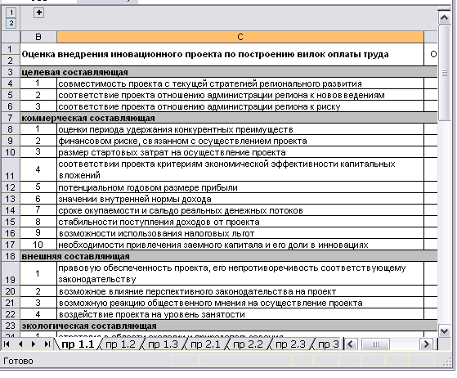
Рисунок Б.1 − Критерії для оцінювання інноваційного проекту
За аналогією сформувати листи «пр.1.2», «пр.1.3», «пр.1.4» для другого, третього і четвертого експертів.

Бальна оцінка критеріїв кожної складової ефективності розглянутого проекту на основі знань і досвіду експертів. Ранжирування системи критеріїв і визначення їхніх коефіцієнтів значимості

Оцінювання критеріїв ефективності інноваційних проектів з використанням досвіду й знань 4 експертів проводиться у відповідності зі шкалою, бали якої належать інтервалу [0,1] (табл. Б.1).
Таблиця Б.1 − Шкала оцінювання критеріїв ефективності інноваційних проектів регіонального розвитку з використанням нечітко-множинних описів
Складова ефективності | Критерій  оцінювання | Інтервал припустимих значень | Класифікація значень критерію  (у порівнянні із системами-аналогами)
1 | 2 | 3 | 4
1.Цільова складова | 1.1.Сумісність проекту з поточною стратегією підприємства | 0 ≤ f₁₁ < 0,25 | Дуже низька
1.Цільова складова | 1.1.Сумісність проекту з поточною стратегією підприємства | 0,25 ≤ f₁₁ < 0,45 | Низька
1.Цільова складова | 1.1.Сумісність проекту з поточною стратегією підприємства | 0,45 ≤ f₁₁ < 0,65 | Задовільна
1.Цільова складова | 1.1.Сумісність проекту з поточною стратегією підприємства | 0,65 ≤ f₁₁ < 0,85 | Висока
1.Цільова складова | 1.1.Сумісність проекту з поточною стратегією підприємства | 0,85 ≤ f₁₁ ≤ 1 | Дуже висока
1.Цільова складова | 1.2. Відповідність проекту відношенню адміністрації підприємства до ризику | 0 ≤ f₁₂ < 0,25 | Дуже низька
1.Цільова складова |  | 0,25 ≤ f₁₂ < 0,45 | Низька
1.Цільова складова |  | 0,45 ≤ f₁₂ < 0,65 | Задовільна
1.Цільова складова |  | 0,65 ≤ f₁₂ < 0,85 | Висока
1.Цільова складова |  | 0,85 ≤ f₁₂ ≤ 1 | Дуже висока
1.Цільова складова | 1.3. Відповідність проекту відношенню адміністрації підприємства до нововведень | 0 ≤ f₁₃ < 0,25 | Дуже низька
1.Цільова складова |  | 0,25 ≤ f₁₃ < 0,45 | Низька
1.Цільова складова |  | 0,45 ≤ f₁₃ < 0,65 | Задовільна
1.Цільова складова |  | 0,65 ≤ f₁₃ < 0,85 | Висока
1.Цільова складова |  | 0,85 ≤ f₁₃ ≤ 1 | Дуже висока
 | і т.д.
2.Комерцій-на складова | 2.1. Розмір стартових витрат на здійснення проекту | 0 ≤ f₁₁ < 0,25 | Дуже високий
2.Комерцій-на складова | 2.1. Розмір стартових витрат на здійснення проекту | 0,25 ≤ f₁₁ < 0,45 | Високий
2.Комерцій-на складова | 2.1. Розмір стартових витрат на здійснення проекту | 0,45 ≤ f₁₁ < 0,65 | Середній
2.Комерцій-на складова | 2.1. Розмір стартових витрат на здійснення проекту | 0,65 ≤ f₁₁ < 0,85 | Низький
2.Комерцій-на складова | 2.1. Розмір стартових витрат на здійснення проекту | 0,85 ≤ f₁₁ ≤ 1 | Дуже низький

Продовження табл. Б.1
1 | 2 | 3 | 4
 | 2.2. Потенційний річний розмір прибутку | 0 ≤ f₁₂ < 0,25 | Дуже низький
 | 2.2. Потенційний річний розмір прибутку | 0,25 ≤ f₁₂ < 0,45 | Низький
 | 2.2. Потенційний річний розмір прибутку | 0,45 ≤ f₁₂ < 0,65 | Середній
 | 2.2. Потенційний річний розмір прибутку | 0,65 ≤ f₁₂ < 0,85 | Високий
 | 2.2. Потенційний річний розмір прибутку | 0,85 ≤ f₁₂ ≤ 1 | Дуже високий
 | 2.3.Період окупності | 0 ≤ f₁₃ < 0,25 | Більше 7 років
 | 2.3.Період окупності | 0,25 ≤ f₁₃ < 0,45 | Більше 5 років
 | 2.3.Період окупності | 0,45 ≤ f₁₃ < 0,65 | Більше 4 років
 | 2.3.Період окупності | 0,65 ≤ f₁₃ < 0,85 | Більше 2 років
 | 2.3.Період окупності | 0,85 ≤ f₁₃ ≤ 1 | Більше 1 року
 | 2.4. Очікувана норма чистого дисконтованого прибутку | 0 ≤ f₁₄ < 0,25 | Дуже низька
 | 2.4. Очікувана норма чистого дисконтованого прибутку | 0,25 ≤ f₁₄ < 0,45 | Низька
 | 2.4. Очікувана норма чистого дисконтованого прибутку | 0,45 ≤ f₁₄ < 0,65 | Задовільна
 | 2.4. Очікувана норма чистого дисконтованого прибутку | 0,65 ≤ f₁₄ < 0,85 | Висока
 | 2.4. Очікувана норма чистого дисконтованого прибутку | 0,85 ≤ f₁₄ ≤ 1 | Дуже висока
 | 2.5. Відповідність проекту критеріям економічної ефективності капітальних вкладень | 0 ≤ f₁₅ < 0,25 | Дуже низька
 |  | 0,25 ≤ f₁₅ < 0,45 | Низька
 |  | 0,45 ≤ f₁₅ < 0,65 | Задовільна
 |  | 0,65 ≤ f₁₅ < 0,85 | Висока
 |  | 0,85 ≤ f₁₅ ≤ 1 | Дуже висока
 | 2.6. Період утримання конкурентних переваг | 0 ≤ f₁₆ < 0,25 | Дуже короткий
 | 2.6. Період утримання конкурентних переваг | 0,25 ≤ f₁₆ < 0,45 | Короткий
 | 2.6. Період утримання конкурентних переваг | 0,45 ≤ f₁₆ < 0,65 | Задовільний
 | 2.6. Період утримання конкурентних переваг | 0,65 ≤ f₁₆ < 0,85 | Довгий
 | 2.6. Період утримання конкурентних переваг | 0,85 ≤ f₁₆ ≤ 1 | Дуже довгий
 | і т.д.

Етапи оцінювання
- Шляхом експертного опитування треба оцінити кожний критерій f_{ji} у відповідності зі шкалою оцінювання (див. табл.Б.1).
- Шляхом експертного опитування треба зіставити кожному критерію f_{ji} рівень його значущості R_{ji} (ранг у групі показників − важливість критерію щодо інших критеріїв у списку). Щоб оцінити цей рівень, потрібно розташувати всі критерії один за одним по убуванню значущості усередині кожної складової так, щоб виконувалося правило (Б.1):

$R_{\text{j1}}≻R_{\text{j2}}≻\text{.}\text{.}≻R_{{\text{jn}}_{j}}$. (Б.1)
Самий значущий критерій ($R_{\text{j1}}$ ) буде мати ранг 1, менш значимий ($R_{\text{j2}}$ ) − ранг 2, наступний − ранг 3 і т.д. Обумовимо, що критерії не можуть бути рівнозначними.
- За правилом Фішберна необхідно визначити коефіцієнт значущості (λ_{ji}) i-го критерію j-ої складової ефективності проекту:
$λ_{\text{ji}}=\frac{2(n_{j}−R_{\text{ji}}+1)}{(n_{j}+1)×n_{j}}$), (Б.2)
де n_{j} – кількість критеріїв j-ой складової ефективності інноваційного проекту.
- В MS Excel представити для 4 експертів критерії оцінювання у вигляді, наданому на рисунку Б.2.

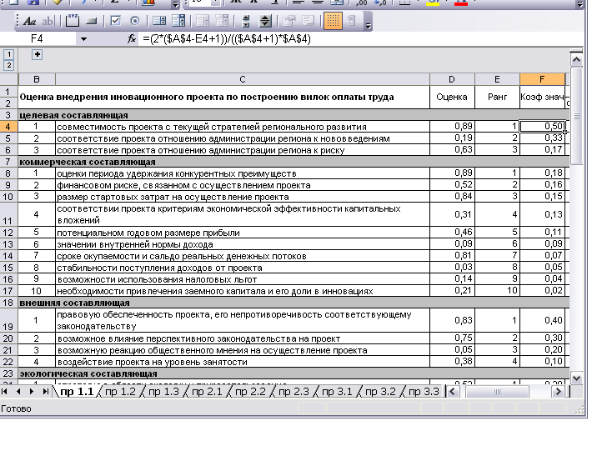
Рисунок Б.2 − Визначення коефіцієнта значущості за правилом Фішберна
Моделювання функцій приналежності

Припустимо, що всі можливі варіанти розвитку подій, які відображаються у вхідних параметрах для оцінки ефективності інноваційних проектів, враховані у відповідних нечітких оцінках. На основі висновків, отриманих експертною групою при оцінюванні критеріїв ефективності, необхідно для кожної лінгвістичної змінної «Рівень фактора f» (параметр f є носієм) зіставити кількісні значення оцінюваного параметра f його якісному опису (нечітким підмножинам станів: «Дуже низький рівень»; «Низький рівень»; «Середній рівень»; «Високий рівень»; «Дуже високий рівень»).
В MS Excel виконати розпізнавання якісного рівня критеріїв кожної складової ефективності шляхом побудови функцій приналежності (μ₁(х), μ₂(х),..., μ₅(х)) окремо по кожному з чотирьох експертів (рисунок Б.3). Вузлові точки класифікації α_{sx} = (0.1, 0.3, 0.5, 0.7, 0.9) є абсцисами максимумів відповідних функцій приналежності на [0,1]-носії. Множина вузлових точок задається після критеріїв кожної складової ефективності або після усіх складових та їх критеріїв (рисунок Б.4).
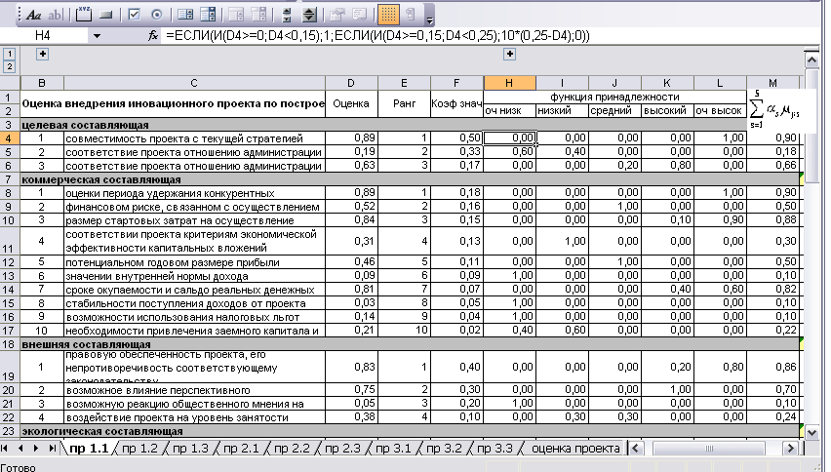
Рисунок Б.3 − Розпізнавання якісного рівня критеріїв кожної складової ефективності. Моделювання функції приналежності підмножини «Дуже низький рівень»

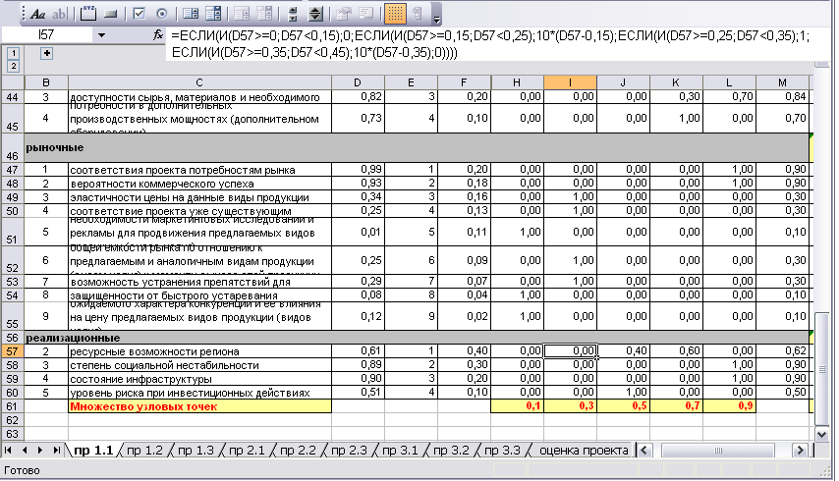
Рисунок Б.4 − Розпізнавання якісного рівня критеріїв кожної складової ефективності. Моделювання функції приналежності підмножини «Низький рівень»
Функції приналежності для кожної підмножини визначаються за правилами:
$μ_{1}(x)=\left\{\begin{matrix}\text{1, 0 }≤x<0\text{.}\text{15} \\ \text{10}×(0\text{.}\text{25 -x})\text{, 0}\text{.}\text{15}≤x<0\text{.}\text{25} \\ \text{0, 0}\text{.}\text{25}≤x≤1\end{matrix}\right.$ (Дуже низький рівень)
$μ_{2}(x)=\left\{\begin{matrix}\text{0, 0}≤x<0\text{.}\text{15} \\ \text{10}×(x−0\text{.}\text{15})\text{, 0}\text{.}\text{15}≤x<0\text{.}\text{25} \\ \text{1, 0}\text{.}\text{25}≤x<0\text{.}\text{35} \\ \text{10}×(0\text{.}\text{45-x})\text{, 0}\text{.}\text{35}≤x<0\text{.}\text{45} \\ \text{0, 0}\text{.}\text{45}≤x\text{<=}1\end{matrix}\right.$ (Низький рівень)
$μ_{3}(x)=\left\{\begin{matrix}\text{0, 0}≤x<0\text{.}\text{35} \\ \text{10}×(x−0\text{.}\text{35})\text{, 0}\text{.}\text{35}≤x<0\text{.}\text{45} \\ \text{1, 0}\text{.}\text{45}≤x<0\text{.}\text{55} \\ \text{10}×(0\text{.}\text{65-x})\text{, 0}\text{.}\text{55}≤x<0\text{.}\text{65} \\ \text{0, 0}\text{.}\text{65}≤x\text{<=}1\end{matrix}\right.$ (Середній рівень)
$μ_{4}(x)=\left\{\begin{matrix}\text{0, 0 }≤x<0\text{.}\text{55} \\ \text{10}×(x−0\text{.}\text{55})\text{, 0}\text{.}\text{55}≤x<0\text{.}\text{65} \\ \text{1, 0}\text{.}\text{65}≤x<0\text{.}\text{75} \\ \text{10}×(0\text{.}\text{85 -x})\text{, 0}\text{.}\text{75}≤x<0\text{.}\text{85} \\ \text{0, 0}\text{.}\text{85}≤x\text{<=}1\end{matrix}\right.$ (Високий рівень)
$μ_{5}(x)=\left\{\begin{matrix}\text{0, 0 }≤x<0\text{.}\text{75} \\ \text{10}×(\text{x-0}\text{.}\text{75 })\text{, 0}\text{.}\text{75}≤x<0\text{.}\text{85} \\ \text{1, 0}\text{.}\text{85}≤x≤1\end{matrix}\right.$ (Дуже високий рівень)
де х - [0,1] -оцінка.

Формування результуючого комплексного показника для кожної складової ефективності. Визначення усередненої оцінки ефективності проекту

Кількісне значення агрегованого фактора для j−оЇ складової ефективності обчислюється за формулою подвійній згортки:
$F_{j}=\sum_{i=1}^{n_{j}}{λ_{\text{ji}}}\sum_{s=1}^{5}{α_{s}}μ_{\text{jis}}$, (Б.3)
де α_{s} – вузлові точки стандартного класифікатора, які відіграють роль ваги при агрегуванні системи критеріїв на рівні їхніх якісних станів;
λ_{ji} – ваговий коефіцієнт пріоритету i-го критерію j-oї складової ефективності в згортці (коефіцієнт значущості);
μ_{jis} – значення функції приналежності s-го якісного рівня щодо поточного значення i-го критерію j-oї складової ефективності проекту.
Внутрішнє підсумовування в отриманій згортці дозволяє визначити за кожним критерієм середній рівень його якісного стану. Формула, що характеризує результуючу ефективність оцінюваного проекту, має вигляд:
$F=\sum_{j=1}^{m}{λ_{j}}F_{j}$. (Б.4)
Приклад визначення кількісного значення агрегованого фактора для j-oї складової ефективності проекту представлено на рисунках Б.5 − Б.6.

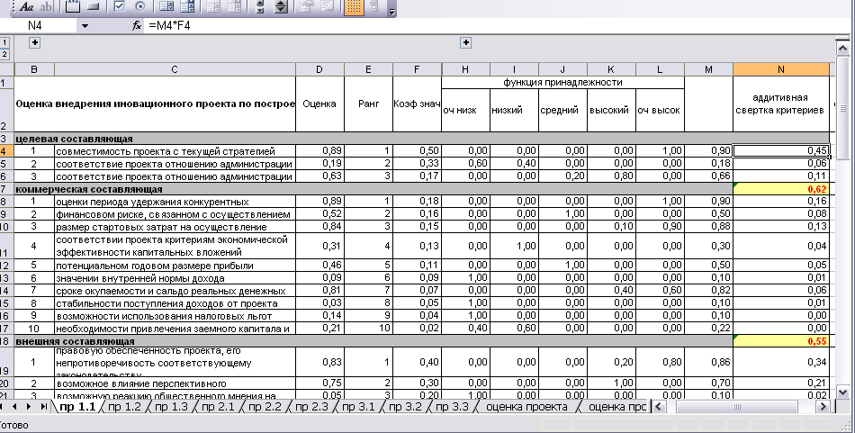

Рисунок Б.5 − Виконання адитивної згортки критеріїв

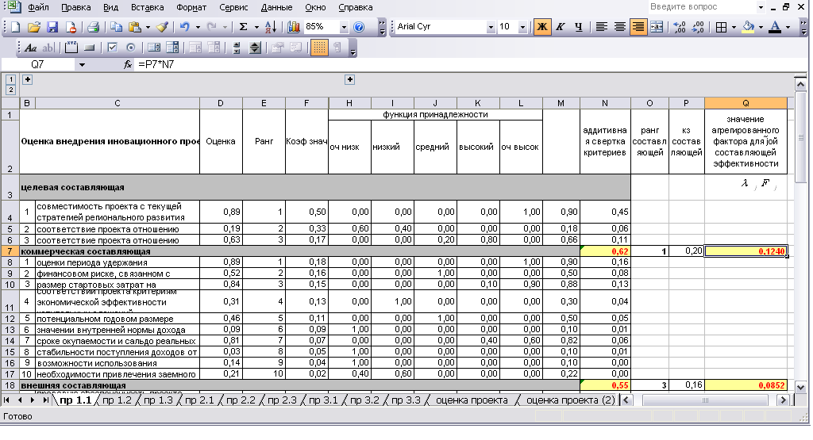
Рисунок Б.6 − Визначення кількісного значення агрегованого фактора для кожної складової ефективності проекту

Приклад визначення кількісного значення результуючої ефективності проекту представлено на рисунку Б.7.
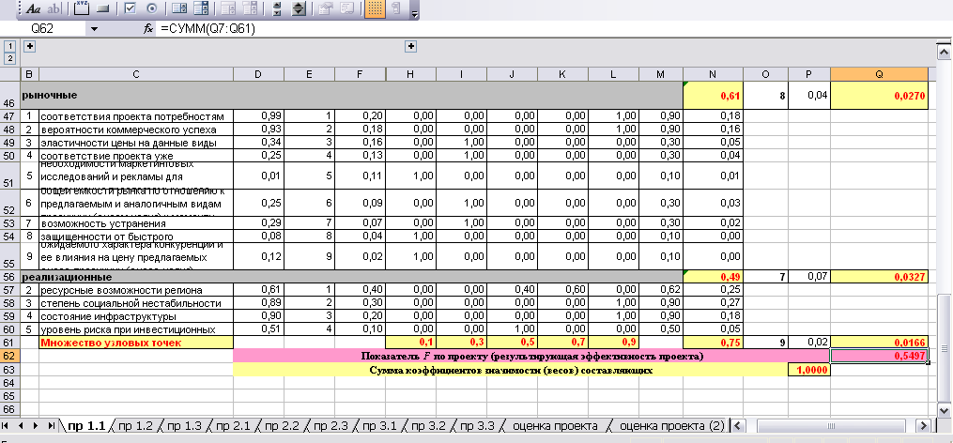

Рисунок Б.7 − Визначення кількісного значення результуючої ефективності проекту
Показник F обчислюється по оцінках кожного з експертів по оцінюваному інноваційному проекту. На рисунку Б.8 наведена результуюча матриця оцінок експертів, що оцінили три інноваційних проекти. Для контрольної роботи достатньо оцінити один проект.

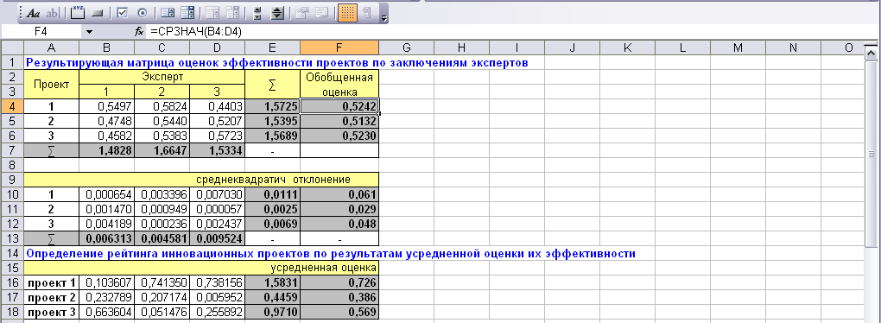

Рисунок Б.8 − Матриця оцінок ефективності проектів

При оцінюванні інноваційних проектів експертною групою необхідно розрахувати середні оцінки по кожному проекту, який бере участь у розгляді, і значення стандартного відхилення, що є мірою дисперсії між оцінками окремих експертів. Ступінь погодженості оцінок експертів може бути визначена коефіцієнтом варіації оцінок V_{d}, даних d-му проекту:
$V_{d}=\frac{σ_{d}}{F_{d}}$, (Б.5)
де σ_{d} – середньоквадратичне відхилення результуючих оцінок ефективності d-го проекту; F_{d} – узагальнена оцінка ефективності d-го проекту.
Узагальнена оцінка ефективності d-го проекту:
$F_{d}=\frac{\sum_{b=1}^{B_{d}}{F_{\text{bd}}}}{B_{d}}$, (Б.6)
де F_{bd} – результуюча ефективність, отримана b-м експертом по d-му проекту (формула 2); B_{d} – кількість експертів, які оцінили d-й проект.
Середньоквадратичне відхилення оцінок ефективності:
$σ_{d}=\sqrt{\frac{\sum_{b=1}^{B_{d}}{(F_{\text{bd}}−F_{d})^{2}}}{B_{d}}}$. (Б.7)
Чим менше значення коефіцієнта варіації оцінок V_{d}, тим вище погодженість експертів, тим точніше буде оцінка ефективності проекту.
Після обчислення оцінки F_{bd}, даної b-м експертом d-му проекту, варто визначити відносну оцінку ефективності окремого проекту по оцінках кожного експерта:
$P_{\text{bd}}=\frac{F_{\text{bd}}}{\sum_{d=1}^{D}{F_{\text{bd}}}}$, (Б.8)
де D – кількість оцінюваних проектів.
Усереднена оцінка ефективності проекту щодо оцінок всіх експертів визначається за формулою:
$P_{d}=\frac{\sum_{b=1}^{B}{P_{\text{bd}}}}{\sum_{b=1}^{B}{\sum_{d=1}^{D}{P_{\text{bd}}}}}$ (Б.9)
Якщо експертами оцінюється лише один проект, визначення рейтингу інноваційних проектів за результатами усередненої оцінки їхньої ефективності не проводиться.

Додаток В

Контрольні питання

Відповіді на питання надаються у письмовій формі.
- Структурна схема основи інформаційно-інтелектуальних технологій.
- Технології накопичення і зберігання інформації.
- Технології інтелектуального аналізу даних.
- Визначити дві основні функції експертизи інноваційних проектів.
- Що означає α_{s} у формулі подвійної згортки $F_{j}=\sum_{i−1}^{n_{j}}{λ_{\text{ji}}}\sum_{s=1}^{5}{α_{s}}μ_{\text{jis}}$?
- Що дозволяє визначити формула $P_{d}=\frac{\sum_{b=1}^{B}{P_{\text{bd}}}}{\sum_{b=1}^{B}{\sum_{d=1}^{D}{P_{\text{bd}}}}}$?
- Визначити з поданих нижче відповідей правильне формулювання:
- Ефект – це така ситуація, у якій при наявних ресурсах і рівні розвитку інтелектуальних баз знань неможливо виконувати більшу кількість технологічних функцій, не жертвуючи при цьому якістю.
- Ефект – будь-яка створена працею суспільна споживча вартість, що задовольняє своїми властивостями певні потреби людини.
- Ефективність – це похідна категорія від категорії ефекту.
- Ефективність – абсолютна величина.
- Ефект – абсолютна величина.
- Який принцип лежить в основі ієрархічної моделі оцінювання проектів?
- Що включає комерційна складова ефективності?
- Визначити, які з основних операцій над нечіткими числами представлені невірно:
- [a₁, a₂] (+) [b₁, b₂] = [a₁ + b₂, a₂ + b₁];
- [a1, a2] (-) [b1, b2] = [a1 - b2, a2 - b1];
- [a1, a2] (×) [b1, b2] = [a1 × b1, a2 × b2];
- [a1, a2] (/) [b1, b2] = [a1 / b2, a2 / b1 ];
- [a1, a2] (^) i = [a1i , a2i].
- Скільки рівнів може бути у класифікаторі?
- Які значення може приймати функція приналежності μ(х)?
- Якій підмножині терм-множини відповідає функція приналежності, що визначається як:
$$μ(x)=\left\{\begin{matrix}\text{0, 0 }≤x<0\text{.}\text{55} \\ \text{10}×(x−0\text{.}\text{55})\text{, 0}\text{.}\text{55}≤x<0\text{.}\text{65} \\ \text{1, 0}\text{.}\text{65}≤x<0\text{.}\text{75} \\ \text{10}×(0\text{.}\text{85 -x})\text{, 0}\text{.}\text{75}≤x<0\text{.}\text{85} \\ \text{0, 0}\text{.}\text{85}≤x\text{<=}1\end{matrix}\right.$$
- За якою формулою можна визначити вузлові точки класифікації п’ятирівневого класифікатора станів трапецієподібної функції приналежності?
- Які значення може приймати параметр статечної згортки критеріїв?
- Які формули згортки критеріїв ви знаєте?
- Як можна визначити коефіцієнт значущості критеріїв?
- Задача 1. Високий рівень параметра Х за оцінками експертів одержав наступні значення:
[0.64, 0.72]; [0.70, 0.79]; [0.62, 0.70];
[0.75, 0.80]; [0.67, 0.73].
Тоді чотири пари чисел − (A,0), (B,1), (C,1), (D,0) − є множиною вершин трапецієподібної функції приналежності. Визначити числове значення точок A, B, C, D, намалювати графік отриманої функції приналежності і визначити вузлову точку класифікації для визначеної функції.
- Задача 2. Нехай у моделі є п'ять критеріїв (див. табл.). Виконати адитивну, мультиплікативну та квадратичну згортку критеріїв і отримати значення φ.
Критерій | Значення критерію | Ваговий коефіцієнт критерію
Критерій А | 300 | 0,27
Критерій B | 200 | 0,20
Критерій С | 600 | 0,33
Критерій D | 200 | 0,13
Критерій E | 500 | 0,07

- Основні види ризиків інноваційної діяльності.
ЗМІСТ

ВСТУП 3
1 РОБОЧА ПРОГРАМА ДИСЦИПЛІНИ «МОДЕЛІ ОЦІНКИ
ЕФЕКТИВНОСТІ ІНФОРМАЦІЙНО-ІНТЕЛЕКТУАЛЬНИХ
ТЕХНОЛОГІЙ» 4
1.1 Мета вивчення дисципліни 4
1.2 Завдання вивчення дисципліни 4
1.3 Розподіл годин за навчальним планом 5
1.4 Зміст дисципліни 5
2 МЕТОДИЧНІ ВКАЗІВКИ ДО ВИКОНАННЯ КОНТРОЛЬНОЇ РОБОТИ 7
2.1 Порядок підготовки та захисту контрольної роботи 7
2.2 Загальні вимоги до пояснювальної записки 7
2.3 Структура контрольної роботи та загальні вимоги до її виконання 8
Додаток А. Перелік індивідуальних завдань до виконання завдання №1 контрольної роботи 12
Додаток Б. Приклад виконання експертизи інноваційного проекту 13
Додаток В. Контрольні питання 24

